卷 号
卷内编号
密 级

<项目编号>
<迎新系统>
分 类:  <模板>  使用者:  <需求分析>  文档编号:  HD-RD-308  四川华迪信息技术有限公司 | 角色描述  <版本号：version 1.0>  项 目 承 担 部 门：SCAU项目研发三组  撰 写 人（签名）：林良福  完 成 日 期：2016/7/7  本文档 使 用部门： ■主管领导 ■项目组  □客户（市场） □维护人员 □用户  评审负责人（签名）：  评 审 日 期：
分 类:  <模板>  使用者:  <需求分析>  文档编号:  HD-RD-308  四川华迪信息技术有限公司 | 
文档信息
标题:
作者:
创建日期:
上次更新日期:
版本:
部门名称:

修订文档历史记录
日期 | 版本 | 说明 | 作者
2016/7/7 | 1.0 | 无 | 林良福

目录
1. 简要说明 2
2. 特征 2
3. 关系 2
3.1 泛化关系 2
3.2 通信关联关系 3
3.2.1 多样性 3

Error: Reference source not found

简要说明
角色简要介绍

游客;很多家长和学生或许对学校的一些信息和新闻比较关注，又或许需要咨询学校某方面的事情.
新生;参与迎新流程，完成迎新各个部门手续，完成迎新。
后勤处老师:办理学生医保。
学生处老师:安排迎新工作。
保卫处老师:军训服装的发放。
饮食中心老师:一卡通的办理。
院系老师:打印报到单，分配宿舍，档案办理，班级注册，绿色通道申请
计财处老师:迎新缴费以及查看缴费标准。
国有资产老师:学习用品的购买。
公寓中心老师:领取钥匙，床上用品购买。
院系领导:绿色通道审核，查看学生信息。
学校领导:查看迎新进展情况，学生详细信息。
招生办老师:提供学生初始账号信息，查看学生收到录取通知书情况。
迎新工作管理员:负责维护迎新系统内容管理信息，管理迎新数据的导入，统计学生的迎新情况，向领导汇报。
教务处老师:院系专业班级维护，添加辅导员

特征
角色功能的介绍

游客;游客咨询，录取查询，学校信息浏览，系统登录功能。
新生:个人迎新情况和学生录取信息查询。
后勤处老师:医保办理。
保卫处老师:军训服装领取
饮食中心老师:一卡通办理
院系老师:打印报到单、绿色通道申请、分配宿舍、档案管理
计财处老师:缴费
国有资产老师:学习用品购买（自愿）
公寓中心老师:领取钥匙、床上用品购买（自愿）
院系领导:统计查询-领导视图（全校迎新完成情况）
学校领导:统计查询-领导视图（全校迎新完成情况）
招生办老师: 无
迎新工作管理员:系统管理（角色管理、权限管理）和迎新准备（收费标准、辅导员数据、宿舍安排数据、迎新数据准备、迎新流程、迎新数据准备-数据同步、）
教务处老师:学生录取信息查询

关系

泛化关系
角色与角色之间的泛化关系描述

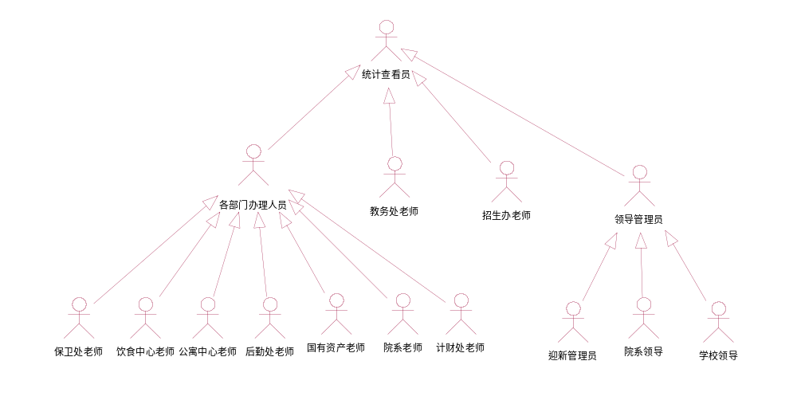

通信关联关系
角色与用例之间的通信关联关系描述
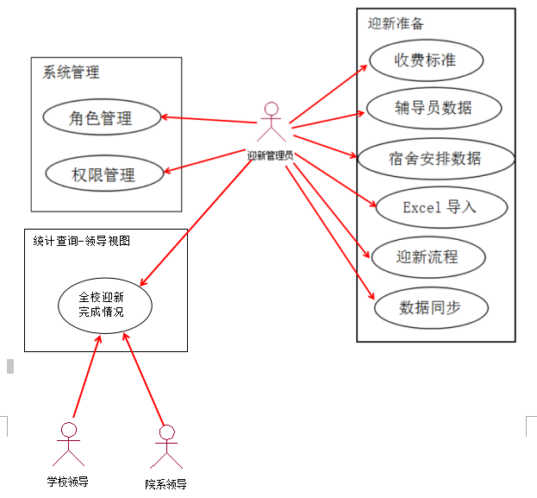

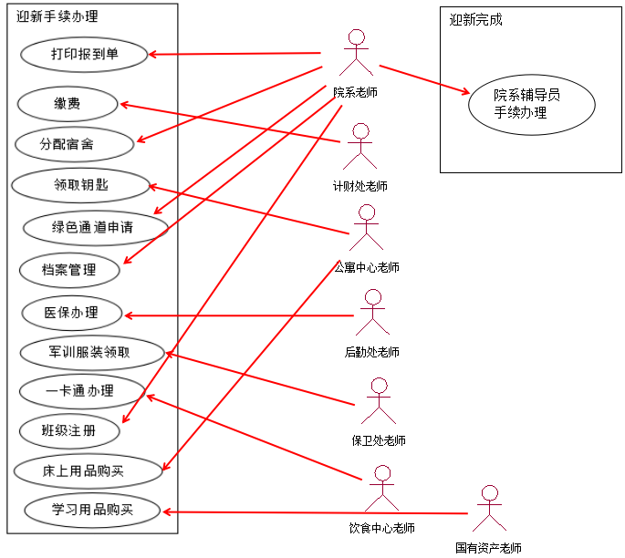

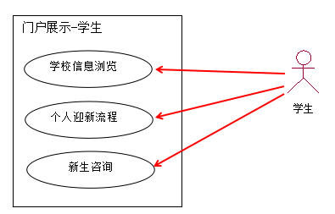
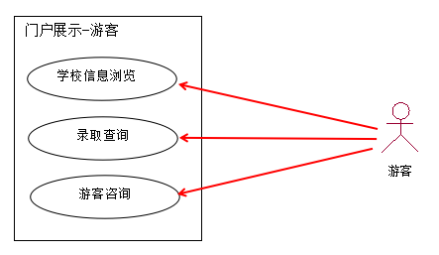

多样性
角色与用例之间多样性的描述

